Intervju s Lanom Pecotić, misionarskom udruge Zdenac 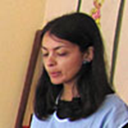
„A tko pije vodu koju ću mu ja dati,
ne, neće ožednjeti nikada:
voda koju ću mu ja dati
postat će u njemu izvorom vode
koja struji u život vječni“ Iv 4,14
Čineći druge sretnima i sami bivamo sretni
Ponekad u životu sretnete osobu koja se nije nikada pojavila na televiziji, nije bila gost emisija na radiju, nije napisala nijednu knjigu ni snimila DVD, CD, spot ili film, ali joj se opet divimo. Naša sugovornica nije nikakva medijska zvijezda kakve smo navikli gledati u sredstvima javnog informiranja, već jednostavna žena velikog srca koja misionari u Americi i i pomaže ljudima u njihovom svakodnevnom životu !
Kroz ovaj intervju vodimo vas u jednu od najsiromašnijih država svijeta koja se nalazi u sjeverozapadnom dijelu Južne Amerike na obali Tihog oceana između Perua i Kolumbije.
„Dovoljno je nekome pokloniti svoje vrijeme da bi bio veseo“
Kako ste odlučili postati misionarka ?
Osjećala sam da Bog nešto traži od mene. Onu ljubav koju sam dobila od Njega, željela sam dati drugima. Radost i mir koji sam osjećala otkad sam Ga našla, htjela sam da svi osjete, a posebno oni kojima je to potrebno. Znala sam da će moj život imati smisao ako budem nekome pomagala. Ništa drugo me nije tako ispunjalo i veselilo kao pomisao da mogu neko dobro napraviti drugome. Kad sam saznala za Zdenac, kao da su mi se otvorile oči. To je to, Bog me želi u misijama. I ja to želim, svim srcem. Ništa drugo više nije bilo važno.
Opišite nam Ekvador i svoj odlazak u tu američku zemlju.
Glavni grad je Quito s 500 000 stanovnika. Država ima oko 7 000 000 stanovnika Ekvadoraca, od čega 40 % čine mestici, a 40 % Indijanci, a 20 % bijelci, crnci i mulati. Službeni jezik je španjolski. Klima je tropska s bujnim zimzelenim šumama. Pripada srednje andskim državama s najviše domorodačkog stanovništva. Prije španjolskog osvajanja tu su živjele Inke (stari višekulturni narod) koji je stvarao brojne piramide i hramove. U najtežim socijalno-ekonomskim prilikama žive Indijanci. Ekvadorci su većinom katolici. Pismeno je nešto više od 45 % ukupnog stanovništva.
Pripremala sam se više mjeseci za odlazak u Ekvador. Ljudi su se čudili, zbunjeno me gledali, zapitkivali je li me strah, odgovarali me, čak i plakali, ali nitko me nije mogao razuvjeriti. Bog je sa mnom i to je najvažnije. Ta odluka bila je nešto najnormalnije i najljepša stvar koja mi se dogodila u cijelom životu. Sve Isusove riječi iz Biblije ti postanu razumljive i čini se kao da su upućene baš tebi. Mislila sam da će biti lako opisati kad se vratim u domovinu, sve što sam prošla i doživjela, ali baš i nije tako. U dalekom Ekvadoru, u jednom malom indijanskom selu, „obogatila sam se“; moje je srce prepuno, ali riječima to ne mogu izraziti. Nije bilo materijalnog bogatstva, dosta stvari je kao kod nas prije 50 godina; jednom riječju trebalo se naviknuti na život koji je drukčiji od našeg. Živjela sam u samostanu i osjećala sam da me Bog vodi u mom radu i da sam mu potrebna, kao i djeci kojoj sam pomagala.
Radili ste u vrtiću s djecom. Opišite nam svoj posao.
Točno. Moja misija bila je rad s djecom u vrtiću. Silno sam se veselila jer je to ispunjenje mog dugogodišnjeg sna. Sestre su prije nekoliko godina otvorile vrtić i školu u tom mjestu sa željom da odgajaju djecu tako da im usađuju moralne i kršćanske vrednote. Ljudi dovode svoju djecu u školu jer im žele bolji život. Prošle godine ih se upisalo 130. Obitelji imaju puno djece i žive loše. Kućice su nikakve, često bez prozora i vrata, hodaju po golom betonu, a sanitarni prostor je na otvorenom. Perilica za rublje kod njih ne postoji jer sve peru na ruke, ispred kuće. Nemaju razvijenu ekološku svijest, bacaju smeće ispred vlastitih vrata. Udaljeni su od glavnog grada Quita 45 minuta. Većina su Indijanci; siromašni, materijalno, duhovno i kulturno.
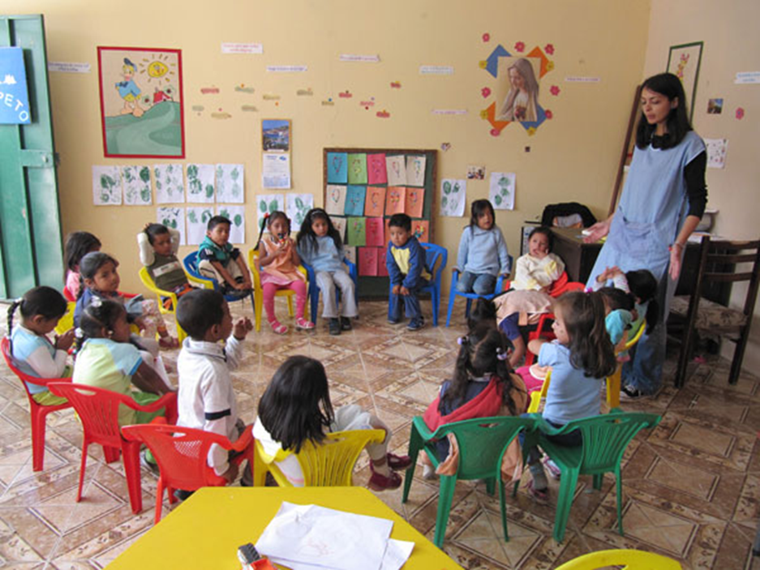
Znajući sve to, pitala sam se kakva će biti moja dječica. Došlo ih je 20 u moju grupu. Zavoljela sam ih istog trena. U početku smo se slabije sporazumijevali, ali s vremenom je išlo puno lakše i bolje. Djeca su govorila: kakvu imaju obitelj, postoje li problemi, što se događa kod kuće ... I te tužne priče vas najviše bole. Nije više bilo važno jesu li došla u pokidanoj i isprljanoj majici, jesu li počešljana i umivena…Važno je da su djeca sretna, da ih nitko ne zlostavlja, da ne gledaju pijane očeve kako dolaze kući i tuku njihove majke, da nisu prepuštena sama sebi. Nekim roditeljima nije bitno je li njihovo dijete najbolje u školi, ima li dobre ocjene, postiže li uspjehe… Njima je čak draže da je dijete kod kuće jer im pomaže u kući i na polju.
Svaki dan s djecom je za mene bio poseban. Zvali su me „sestrica“, a ja njih „moja djeca“. Zajedno smo molili, blagoslivljali doručak i ručak, radili, crtali, bojali, plesali, slavili rođendane, igrali se u parku…U grupi su većinom bili Indijanci i nekoliko Afroamerikanaca. Svi tako različiti, a opet isti. Djeci nije važna boja kože. Molila sam se da se nikome ništa ne dogodi i da im mogu dati ono najbolje od sebe. Zahvaljivala sam Bogu što mi je ispunio snove. Djeca kod kuće nemaju gotovo ništa, svaki dan jedu rižu, a unatoč svemu zadovoljna su i skromna. Takav je njihov život.
Inače, djeca u Ekvadoru su kao i sva djeca svijeta: razigrana, znatiželjna, komunikativna i otvorena, a s druge strane svjesna svog siromaštva i borbe za vlastiti život. Puno rade i ne žale se, znaju – ako žele preživjeti, trebaju raditi. Čuvaju mlađu braću i sestre; nose svakodnevno vodu svojim kućama, neki i kilometrima; obrađuju zemlju, nadničare kod zemljoposjednika na poljima riže; skupljaju drva kako bi im roditelji mogli skuhati jelo. Nemaju struje, vode , sanitarnih čvorova, spavaju na zemlji, nemaju svojih soba, radnih stolova za učenje, nemaju ni knjiga samo nešto bilježnica i olovaka. Siromašniji uopće ni ne idu u školu, već rade. U kućama, koje su napravljene od blata i trave, samo prespavaju.
Imaju li sva afrička djeca obitelj?
Samo sretnici imaju oca i majku. Najviše ih ima samo jednog roditelja, i to majku. Mnogi za oca i ne znaju. Također, velika je smrtnost od AIDS-a. Ima i djece čiji su roditelji umrli od te smrtonosne bolesti, a oni su je naslijedili. Majke im umiru pri porodu, najčešće od iscrpljenosti i neuhranjenosti. Kad djeca ostanu bez roditelja, o njima se brine najbliža rodbina, a ako je nemaju, idu u sirotište. Nerijetko ih susjedi uzmu k sebi, ali redovito su im samo jeftina radna snaga kojoj ne dozvoljavaju pohađati školu.
Od kojih bolesti djeca najčešće obolijevaju ?
Malarija je na prvom mjestu, zatim AIDS. Zbog neuhranjenosti i jednolične hrane imunitet je oslabljen i zbog toga su često bolesna tijekom života.
Kakav je osjećaj raditi s ekvadorskom djecom?
Djeca ne znaju što znači bezbrižno djetinjstvo, ali unatoč tome sretna su i radosna, pjevaju i plešu. Za mnogo toga ne znaju pa im i ne nedostaje. Neka djeca razmišljaju i ponašaju se poput odraslih, svjesni svoje situacije u kojoj jesu. Međutim, koliko im god pomažete, nije dovoljno. Potrebno je još mnogo hrabrih ljudi na terenu i velikodušnosti u domovini koja nam je duhovna i materijalna podrška. Poseban osjećaj je kada ih posjećujemo po kućama. Djece je puno, kamo god krenuli, rijeka djece ide za vama. Žele vas dotaknuti, čuti vam glas, mole za bombon, hranu, odjeću, obuću… Rijetki su oni koji puštaju goste u svoje kuće. Ugoste vas ispred kuće, ponude stolicu i pričaju svoje životne situacije.

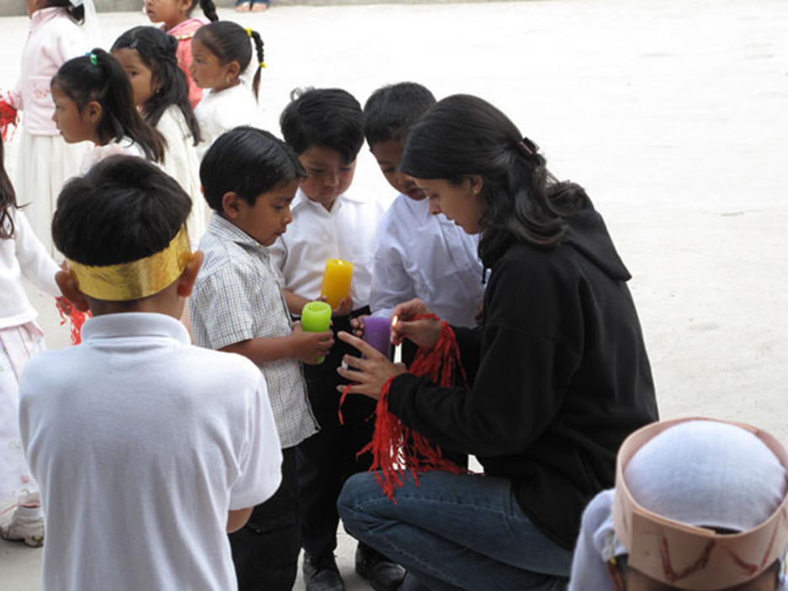
Član ste udruge Zdenac. Recite nam nešto o njoj?
U udruzi Zdenac sam od samog početka, dakle, od 2003. godine. Časna i misionarska Ljiljana Lončar, koja se vratila iz Ekvadora, okupila je nekoliko istomišljenika i krenuli smo s radom. Smatramo da je svaki čovjek vrijedan i svoju smo viziju stavili na papir: Život u punini po mjeri čovjeka. Naša misija ili poslanje je pomagati najpotrebitijima po uzoru na Isusa iz Nazareta. Projektom „Odgoj u solidarnosti“ želimo osvijestiti djecu u velikodušnosti. Čineći druge sretnima i sami bivamo sretni ! Na primjer, uključujući se u projekt „Dva kruha“, možete biti dio Zdenca (pomoći s dva kruha mjesečno djetetu u Africi ili u Hrvatskoj). Sam projekt „Odgoj u solidarnosti“ zaživio je i u Africi. Tristotinjak djece dolazi na dopunsku nastavu, posjećuje starije i osamljene te najpotrebnije. Iako su i sami potrebni, i kod njih treba razvijati osjećaj pomoći drugima, osjećaj koji će ih učiniti sretnima!
Na koji ste način povezani s našom školom i možete li nam reći zašto se vaša udruga zove „Zdenac“?
S vašom školom me povezala vjeroučiteljica Darija Mladin. Vaša škola prikupljajući stari papir, školuje sedmero ekvadorske djece. Škola mi da novac, a ja ga proslijedim do misionara koji se trenutno nalaze u Ekvadoru i tako i vi pomažete pri školovanju i normalnom životu jednog malog Ekvadorca ili Ekvadorke.
Zdenac Milosrđa ima svoj korijen u biblijskom tekstu susreta Isusa i Samaritanke na Jakovljevu Zdencu (usp. Iv, 4). Susret s Isusom bitno je preusmjerio životni put Samaritanke. Kroz razgovor na Zdencu osobno se suočila s istinom, zainteresirala se za vječne vrijednosti, život u punini, za živu vodu koja struji u život vječni. Osjeća se prihvaćenom i vrijednom, prihvaća Isusov način razmišljanja i postupanja. Otvara joj se novi horizont života. Ostavlja svoj krčag koji simbolizira njen stari način života te odlazi pozvati druge da dođu na zdenac gdje će susresti Isusa. To iskustvo bezuvjetne ljubavi, čini je misionarkom Božjeg milosrđa. Po njezinom pozivu čitav se grad uputio ususret Isusu. Ovo je tekst nadahnuća za sve članove Zdenca Milosrđa. Pokrenuti tim iskustvom kao i svojim vlastitim, dovodimo druge Isusu, da on promijeni njihov život.!
Zahvaljujem vam na ovom razgovoru i vrijednim duhovnim spoznajama koje krije u sebi svaki čovjek, samo ih treba pronaći i probuditi u sebi. Nadamo se da će i vaš put našim čitateljima otkriti put istine i ljubavi.

Vladimir Tomaš, 8.c

